Niñas y niños mejor preparados en
centros educativos ante una emergencia
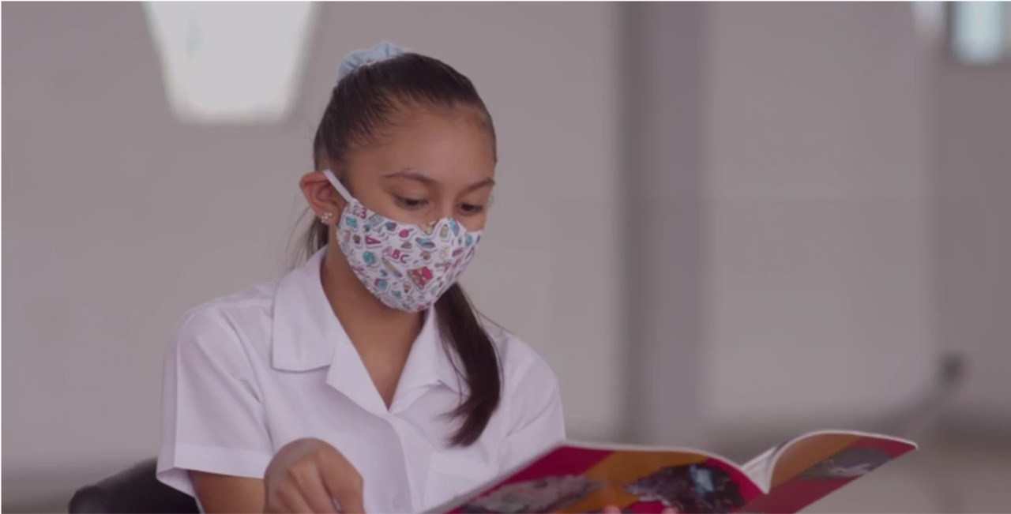
- La formación de docentes permite promover la cultura de prevención entre los estudiantes y cuerpo administrativo

- El año pasado se capacitaron a más de 12.000 docentes mediante plataformas virtuales y este año la CNE proyecta continuar con este proceso de formación y sensibilización

San José, 24 de marzo de 2022. La Comisión Nacional de Prevención de Riesgos y Atención de Emergencias (CNE), mediante un enlace de esfuerzos con el Ministerio de Educación Pública (MEP), capacitó a más de 300 docentes y miembros administrativos de 115 de centros educativos diurnos y nocturnos a nivel país este jueves.
En el 2021, se capacitaron a más de 12.000 docentes mediante plataformas virtuales. Este año se espera generar 3 espacios de formación para promover la elaboración o actualización de los Planes de Gestión del Riesgo en cada Centro Educativo.
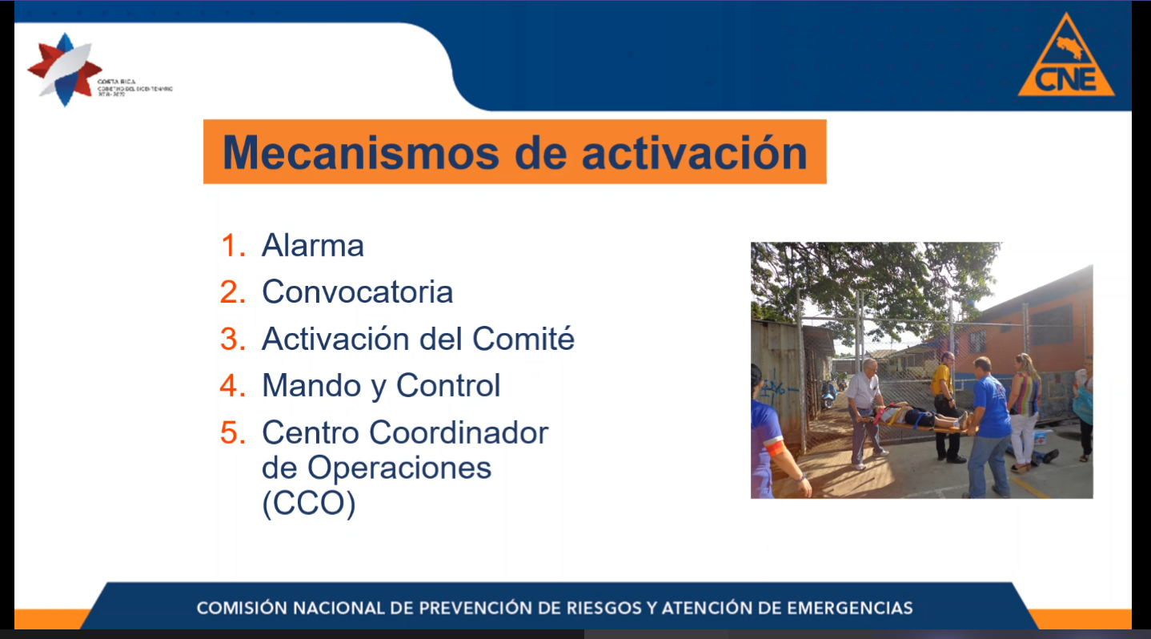
Con el apoyo de las brigadas y cuerpo docente, cada escuela debe adaptar su Plan según sus necesidades y amenazas, contemplando aspectos como espacio, población estudiantil, peligros de la zona, entre otros. La otra fase es la puesta en marcha del plan mediante simulacros con los estudiantes.

Entre los temas tratados esta mañana en el “Taller Nacional para la Gestión del Riesgo ante emergencias y desastres 2022” fueron los lineamientos generales para la reanudación de servicios presenciales en centros educativos públicos y privados ante el COVID-19 y protocolos para personas funcionarias y estudiantes con discapacidad.

Este proceso de capacitación se realiza de manera conjunta entre la CNE y el Ministerio de Educación Pública, promoviendo la formación de docentes en materia de gestión integral del riesgo, para potenciar escuelas y colegios más seguros ante el inicio de clases presenciales.
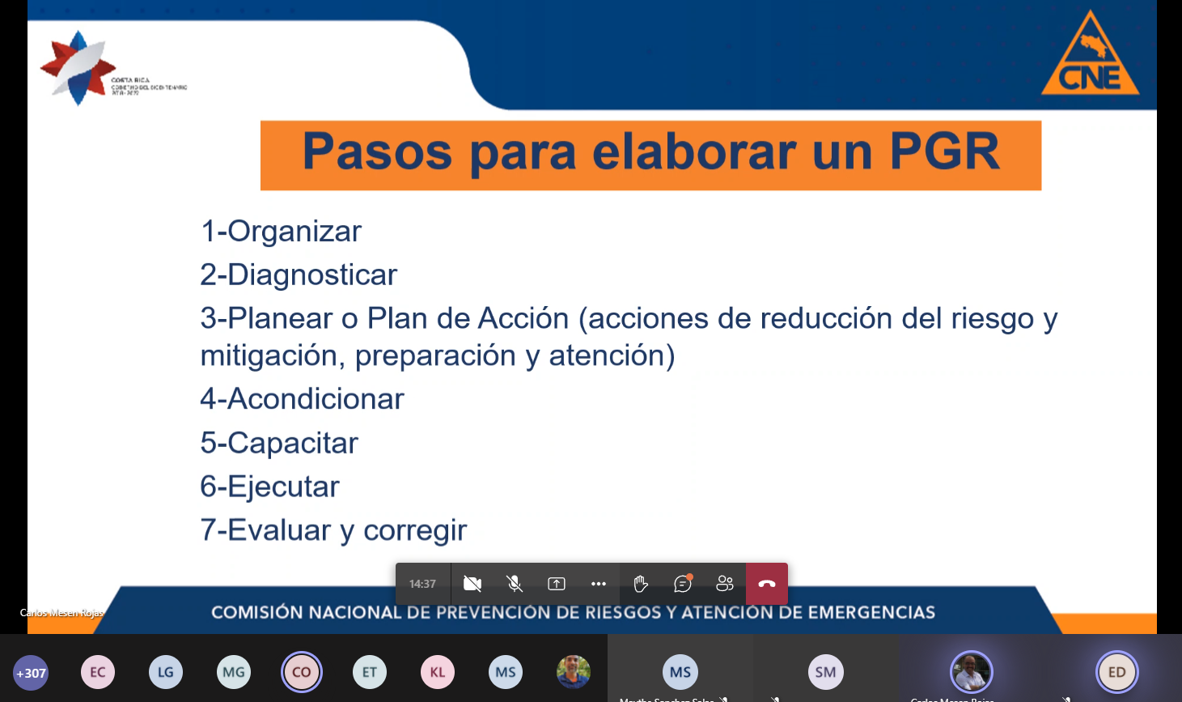
Ramón Araya, jefe de la Unidad de Normalización y Asesoría de la CNE comentó la importancia de brindar la capacitación y el acompañamiento necesario para la elaboración de los planes de emergencia a nivel de centro educativo. “Los niños pasan mucho tiempo en las escuelas y colegios, por eso, este debe se garantice la seguridad de los niños y niñas ante un evento como un sismo o bien un incendio” señaló Araya.
Por su parte, Roxana Madrigal Guzmán, Asesora de Capacitación y Desarrollo de la Dirección Regional de Puriscal indicó sentirse satisfecha con la capacitación que busca el bien común de los docentes, administradores y niños, además señaló “La capacitación constante en estos temas es de suma importancia, porque los conceptos y métodos ante una emergencia cambian, y esto permite tener siempre la coordinación necesaria en caso de un evento” culminó Madrigal.
Toda la información suministrada a los docentes se basa en la ley N° 8488 (Ley Nacional de Emergencias y Prevención del Riesgo), además, se les brindaron insumos audiovisuales como la guía sobre elaboración del plan de gestión del riesgo en un centro educativo que se encuentra en el link: https://bit.ly/3sNffxK

